國立嘉義大學生物機電學系專題討論活動花絮
活動時地 | 115年03月25日 工程館四樓視聽教室
演講者/題目 | Kansas State University許淳院長  KSU雙聯學位與美國留學就業簡介
活動花絮 | 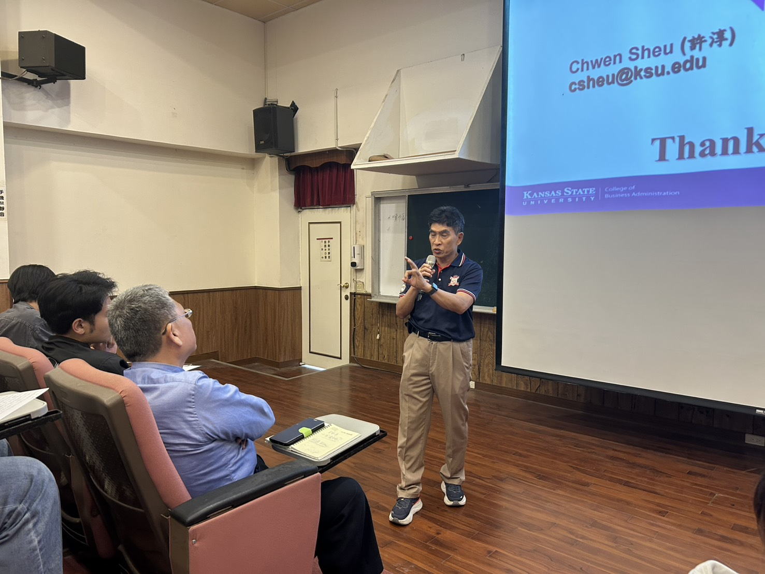 | 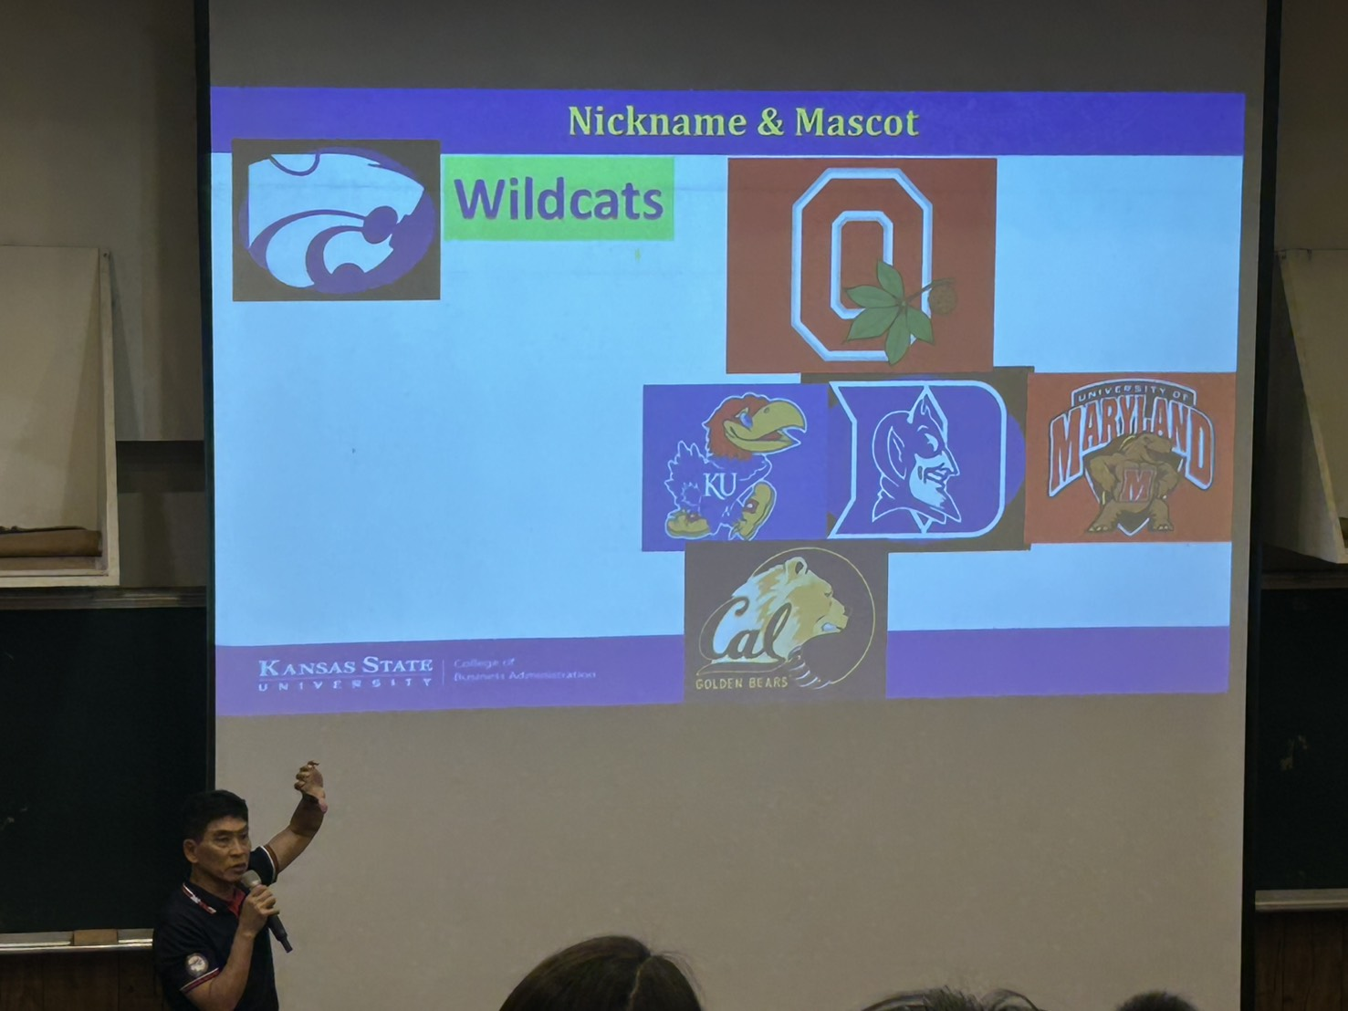
活動花絮 | 講演畫面 | 講演畫面
活動花絮 | 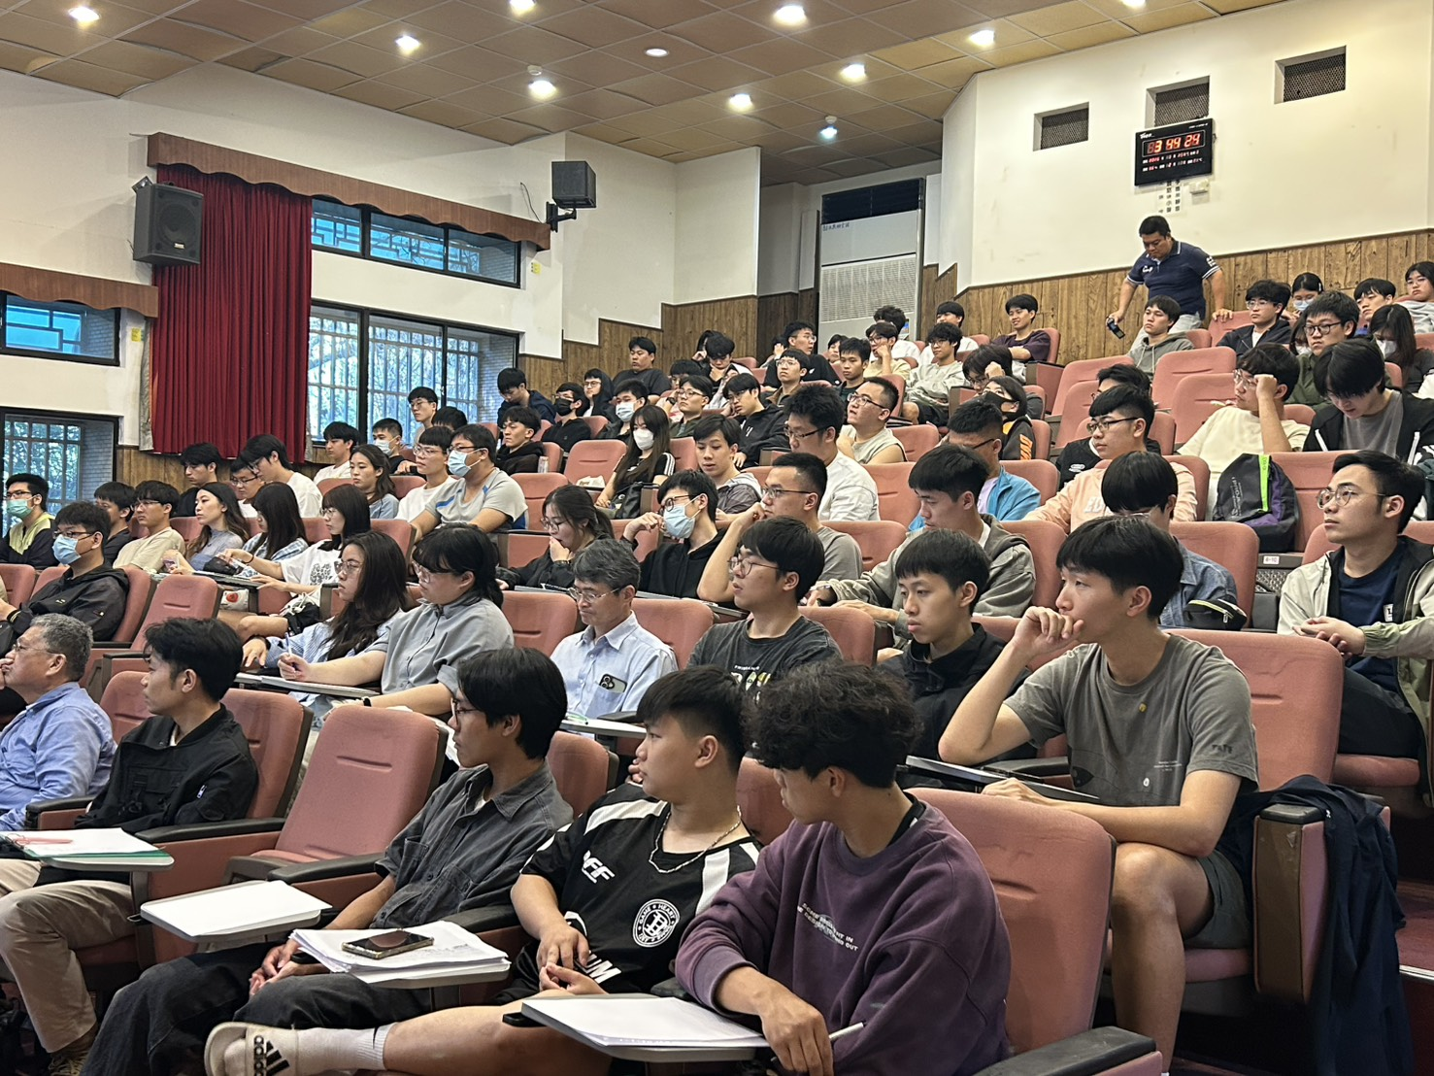 | 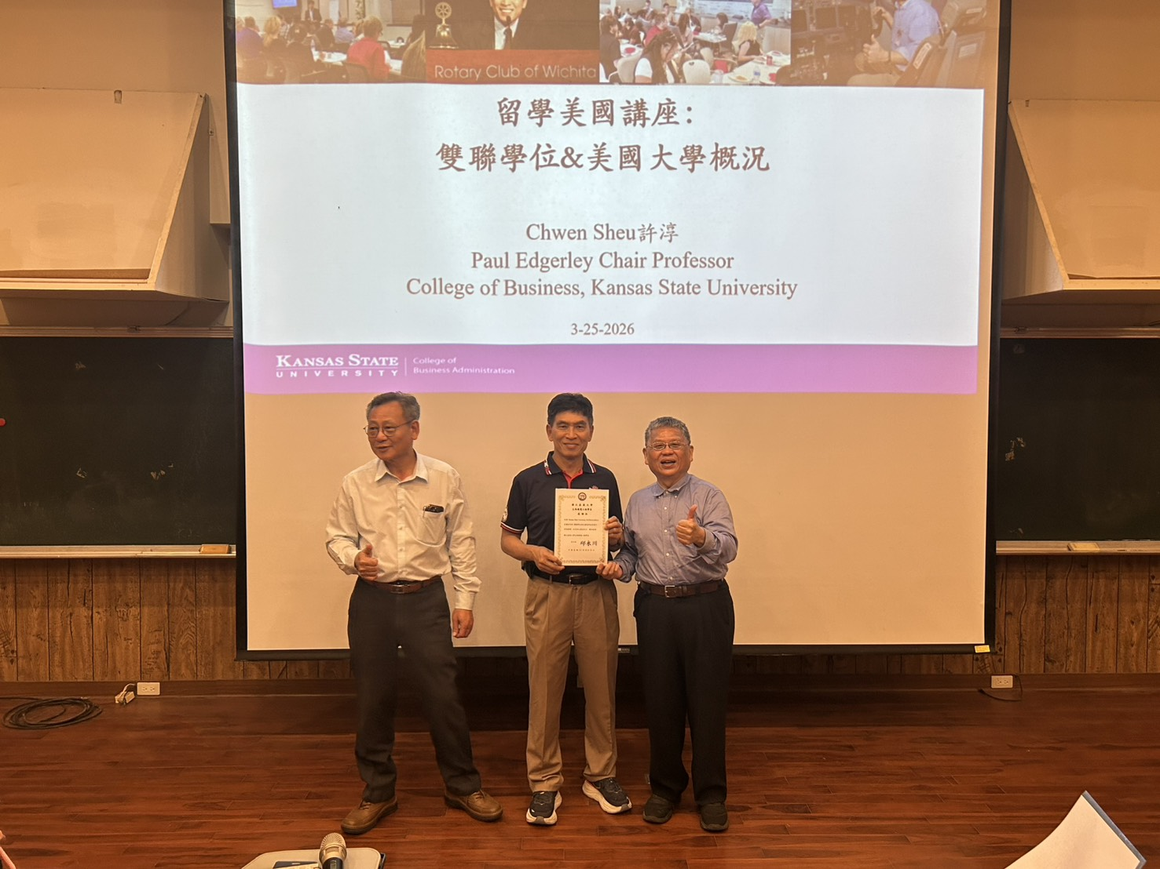
活動花絮 | 講演畫面 | 頒發感謝狀畫面

